应急管理大学
结课报告书

专 业 资源与环境
学 院 计算机与信息安全学院
报告题目 基于GraphRAG的地震灾害AI关键技术图谱构建
姓 名 成雕 学 号 25661632
年 级 2025级 指导教师 袁静

2026年6月26日

目录
成员分工与报告结构说明 4
摘要 5
第二部分 ：系统实现、图谱构建、前端展示与结果分析 5
5 系统总体设计与工程目录 5
5.1 项目目录结构与成果组织方式 6
5.2 GraphRAG 索引重建流程 6
5.3 后端数据文件与前端 atlas 数据衔接 7
5.4 本项目不进行模型训练的实验边界 7
5.5 复现流程与运行环境说明 7
6 图谱构建详细实现 7
6.1 文档读取、Markdown 语料拆分与文本切块 8
6.2 实体候选抽取与实体类型归一化 8
6.3 关系抽取规则与边类型编码 9
6.4 证据边绑定与置信度设计 9
6.5 claims 声明抽取与证据片段组织 9
6.6 技术社区生成与主题归纳 10
6.7 Neo4j、GraphML、CSV、JSON 多格式导出 10
6.8 前端 atlas_frontend.json 与 index_summary.json 发布 10
7 前端交互图谱设计与实现 11
7.1 前端页面功能结构 11
7.2 中文化界面与蓝色科技主题设计 12
7.3 节点点击、逐层展开与邻域高亮 12
7.4 边聚合、关系详情与证据卡片 13
7.5 单画布软分区网络布局 13
7.6 2.5D 立体可翻转图谱设计 14
7.7 汇报截图模式与交互验证 14
8 实验结果与测试分析 15
8.1 图谱核心规模指标分析 15
8.2 实体类型分布分析 15
8.3 关系类型分布分析 16
8.4 证据来源与置信度分析 17
8.5 技术社区结果分析 17
8.6 前端交互测试结果 18
8.7 文件完整性与索引一致性测试 19
8.8 当前问题与风险分析 19
9 总结与展望 20
9.1 两名成员工作成果总结 20
9.2 项目创新点与课程实践价值 20
9.3 当前不足 20
9.4 后续改进方向 21
参考文献 21

成员分工与报告结构说明
本报告由两名成员共同完成，最终成果统一合并为一份自然语言处理课程实验报告。为了使分工边界清晰、内容组织连贯，正文内部按照工作内容拆分为两个相对独立的子报告。第一部分由翁存负责，重点放在资料基础、本体设计与 GraphRAG 理论框架；第二部分由成雕负责，重点放在系统实现、图谱构建、前端展示与结果分析。
表 0-1 成员分工与报告结构说明表
成员 | 负责部分 | 主要工作内容
翁存 | 资料基础、本体设计与 GraphRAG 理论框架 | 研究背景、资料来源、地震专题语料组织、GraphRAG 方法说明、本体层设计、关系层设计、证据追溯机制和资料核验机制。
成雕 | 系统实现、图谱构建、前端交互与测试分析 | 工程目录组织、语料切块、实体关系抽取、证据边绑定、社区报告生成、atlas 数据发布、交互图谱实现、结果测试和问题分析。
该表将报告结构与成员分工对应起来。这样安排的原因在于，知识图谱课程实践既需要解释资料、实体、关系和证据链的设计逻辑，也需要说明索引构建、数据导出和前端展示的工程实现过程。两个部分分别对应“设计依据”和“实现验证”两个层次。

摘要
本报告围绕“GraphRAG 驱动的地震灾害 AI 防灾减灾关键技术图谱构建”展开，面向自然语言处理课程期末大作业，完成从地震专题资料整理到可交互图谱展示的完整实践链条。项目以地震灾害为统一研究尺度，整理原始来源核验、全球典型地震事件参数、ShakeMap 与 PAGER 影响评估、灾后应急响应、遥感影像与建筑震损标签、生命线韧性、分布式 AI 地震预警、工程损失评估系统、应急治理政策标准以及本体复核机制等专题语料，并将文档切分为 31 个文本块。在此基础上，项目采用规则抽取和结构化整理方式，形成 199 个图谱实体、270 条关系、270 条声明和 8 个技术社区。报告重点说明资料字段设计、本体层设计、关系类型设计、证据边绑定、GraphRAG 索引生成、Neo4j 与 GraphML 导出、前端 atlas 数据发布以及交互图谱验证过程。结果表明，课程实践级图谱能够把分散的地震灾害 AI 技术资料组织为可检索、可追溯、可展示的结构化网络，为后续专家复核、问答评测和真实灾害数据接入提供基础。

关键词：GraphRAG；地震灾害；AI 防灾减灾；知识图谱；证据边；前端交互图谱

第二部分 ：系统实现、图谱构建、前端展示与结果分析

5 系统总体设计与工程目录
第二部分说明本项目如何从整理资料进入工程实现。系统总体设计围绕“数据包、源码、演示录像、技术方案、汇报材料”组织成果，并将 GraphRAG 索引结果复制到可提交目录。图 5-1 展示了提交根目录下的成果组织方式。
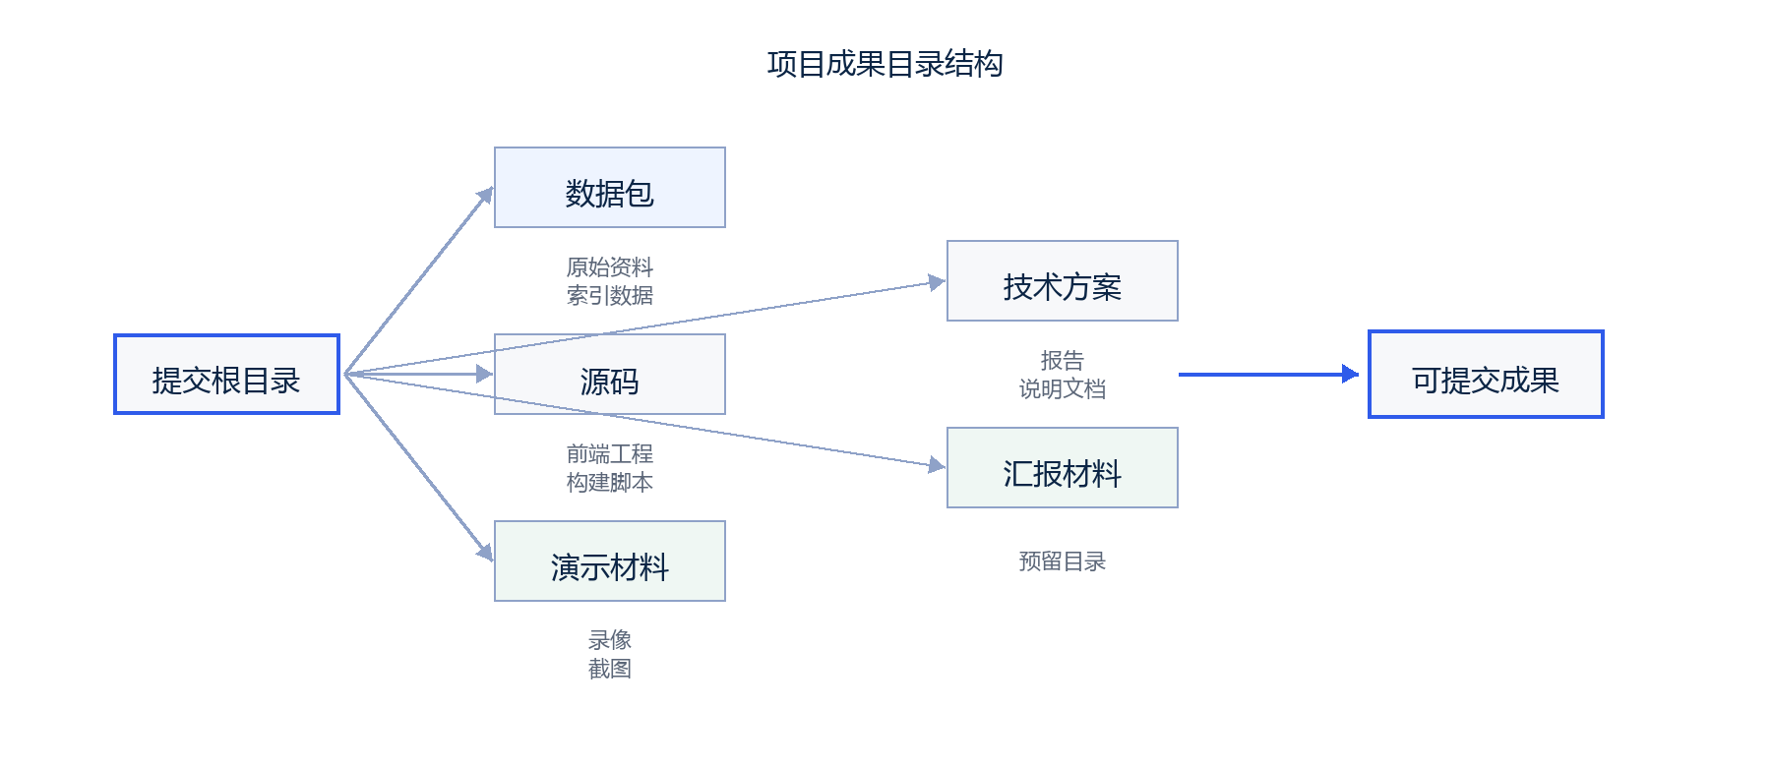
图 5-1 项目目录结构与成果文件组织图
该图说明项目没有把原始资料、处理数据、源码和展示材料混放在一个目录中，而是按提交包结构保存。这样的目录组织便于检查成果完整性，也便于后续重新运行前端或定位图谱数据。

项目目录结构与成果组织方式
1_数据包保存 raw_data、processed_data、graphrag_index、public_atlas 和截图材料，是报告统计和图件生成的主要来源。2_源码保存前端工程和图谱构建相关脚本，可用于运行展示系统。3_演示录像用于保存运行演示资料。4_技术方案保存报告、说明文档和其他文字成果。5_汇报PPT 作为后续汇报材料预留目录。
这种目录结构的优点是把原始材料、处理后数据、前端代码和提交文档分开管理。对于课程大作业而言，教师可以直接查看报告，也可以进一步检查 CSV、JSON、GraphML 和前端截图，判断报告结论是否有对应成果文件支撑。

GraphRAG 索引重建流程
索引重建流程从 Word 或 Markdown 资料读取开始，随后生成 corpus_manifest.csv 和 chunks.csv，再抽取实体、关系和声明，最后形成 graph_nodes.csv、graph_edges_neo4j.csv、claims.csv、evidence_edges.csv、community_reports.csv 和 atlas_quality_report.json。
本项目保留了运行日志和索引质量检查文件，用于说明索引生成过程。index_summary.json 中记录 generated_at、source_file、documents、chunks、entities、claims、relations、communities、extractor、extraction_method 和 quality_status 等关键信息，这些字段被报告用于形成真实规模指标。

后端数据文件与前端 atlas 数据衔接
后端数据文件主要服务于图谱构建和导出，前端 atlas 数据主要服务于展示。graph_nodes.csv 和 graph_edges_neo4j.csv 面向图谱实体关系；evidence_edges.csv 面向证据片段；community_reports.csv 面向技术社区；atlas_frontend.json 则把节点、聚合边、证据、社区和界面所需字段组织为前端可加载结构。
这种衔接方式使前端无需直接解析所有原始 CSV，而是读取已经整理过的 atlas 数据。与此同时，报告仍保留 CSV 统计来源，避免只依赖前端截图判断成果规模。数据文件与界面展示之间形成可追溯关系。

本项目不进行模型训练的实验边界
本项目属于自然语言处理课程中的图谱构建实践，重点是资料组织、实体关系抽取、证据链绑定和交互展示，不进行新的深度学习模型训练。报告不写准确率、召回率、F1 等未实际计算的模型指标，也不把规则抽取结果描述为完全准确结果。
该边界并不削弱项目价值。相反，明确边界可以使评价重点回到图谱构建链路本身：资料是否可追溯，文本块是否可定位，实体和关系是否有字段约束，证据片段是否绑定，前端是否能展示图谱结构，输出文件是否可复现。

复现流程与运行环境说明
复现流程包括检查数据包、确认 GraphRAG 索引输出、查看 public_atlas 目录、运行前端工程、打开本地地址并进行交互验证。对于本报告中的图表，统计图直接从 CSV 和 JSON 生成，前端展示图依据已实现功能重新绘制为结构配图。这样可以保证报告内容与项目目录中的成果一致。
运行环境主要依赖本地 Windows 项目目录、Node 前端环境和 Python 数据处理环境。若重新生成图谱索引，应先备份原始输出，再重新运行索引脚本，避免覆盖已提交成果。若只验证前端展示，则无需修改 GraphRAG 索引数据。

图谱构建详细实现
图谱构建是本报告第二部分的重点。本项目从文本块出发，依次完成实体候选抽取、实体类型归一、关系抽取、声明生成、证据边绑定、社区归纳和多格式导出。图 6-1 展示了从 chunk 到 evidence_edge 的处理流程。
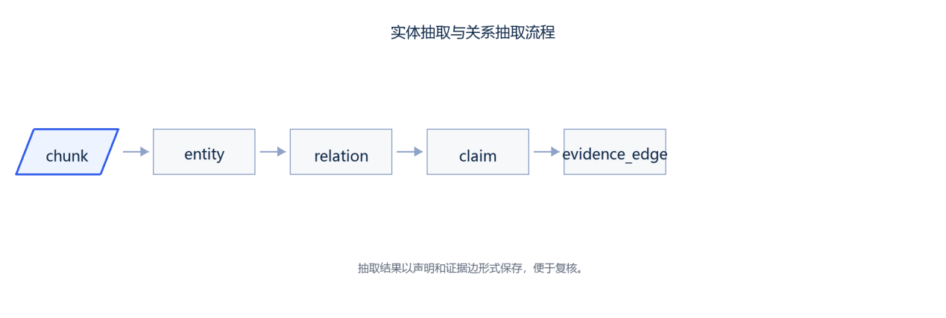
图 6-1 实体抽取与关系抽取流程图
该图展示了图谱构建的最小处理链条。chunk 是证据基础，entity 是图谱节点，relation 是节点间语义连接，claim 是可读声明，evidence_edge 则把关系和证据片段绑定起来。

文档读取、Markdown 语料拆分与文本切块
文档读取阶段首先把地震灾害数据整理文档和 Markdown 语料纳入处理范围。corpus_manifest.csv 用于记录每个主题文档的基本信息，chunks.csv 用于记录拆分后的文本块。文本切块既要控制长度，也要保留专题语义边界，避免把 ShakeMap 与 PAGER、遥感震损识别、生命线韧性等主题拆得过碎。
当前 chunks.csv 中共有 31 个文本块，质量状态均为待复核。每个文本块都保留 doc_id 和 document_title，使后续实体和关系能够回到具体主题文档。对于课程实验而言，这种文本块管理方式比直接把整篇文档送入抽取器更便于检查和调试。

实体候选抽取与实体类型归一化
实体候选抽取从文本块中识别技术、模型、数据、任务、案例、政策、限制和证据等对象。抽取后需要做类型归一化，例如将“图神经网络”和“生命线震损风险传播 GNN”分别归到 Model 或 AITech 相关类别；将“xBD”“灾前灾后遥感影像”和“建筑足迹数据”归到 Dataset；将“震后建筑损毁识别”和“地震风险评估”归到 Task。
当前 graph_nodes.csv 共记录 199 个实体，其中技术节点 11 个，模型节点 18 个，数据节点 23 个，案例节点 14 个，限制节点 18 个。实体类型分布将在第 8 章进一步统计。

关系抽取规则与边类型编码
关系抽取阶段依据关系词、主题语义和字段规则识别头实体、尾实体和关系类型。比如“某技术采用某模型”对应 USES_MODEL，“某任务依赖某数据”对应 DEPENDS_ON，“某技术解决某任务”对应 SOLVES，“某案例验证某技术或方法”对应 VALIDATED_IN。为了便于前端显示，关系类型保留英文编码，同时在界面和报告中给出中文解释。
当前 graph_edges_neo4j.csv 共记录 270 条关系。所有关系的 extraction_method 均为规则抽取，review_status 均为待复核。该结果说明图谱已经形成关系网络雏形，但仍需对低置信度关系、跨句关系和方向性关系进行人工检查。

证据边绑定与置信度设计
证据边绑定使关系抽取结果具有可追溯性。图 6-2 展示了 relation_id、source_id、doc_id、chunk_id、evidence_text、confidence 和 review_status 的绑定机制。关系边不以孤立三元组形式存在，而是保留支撑片段和复核状态。
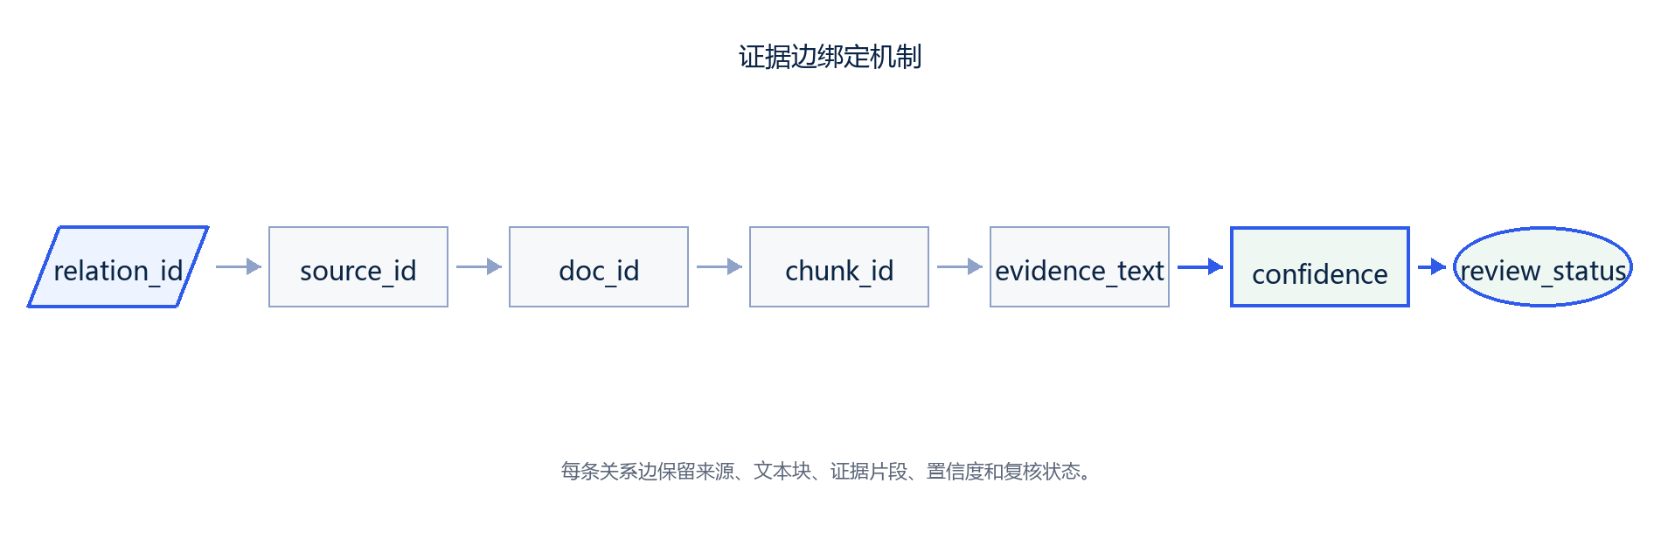
图 6-2 证据边绑定机制图
该图显示，证据边将关系边与文档、文本块和证据片段连接起来。该机制是本项目从普通技术图谱走向证据图谱的关键，也是后续专家复核和问答评测的基础。

claims 声明抽取与证据片段组织
claims.csv 中共有 270 条声明，每条声明通常以“头实体 关系类型 尾实体”的可读形式保存，并附带 doc_id、chunk_id、evidence_text、confidence、expert_status 和 source_file。声明层的作用是把结构化关系转化为便于人工阅读和复核的自然语言证据单元。
证据片段组织需要兼顾完整性和简洁性。片段过短会丢失语境，片段过长会降低复核效率。本项目在前端证据卡片中展示关系类型、来源、置信度、复核状态和证据片段，使查看者能够从节点关系快速进入证据文本。

技术社区生成与主题归纳
技术社区生成用于解决图谱规模扩大后难以整体理解的问题。社区报告把相互关联的技术、模型、数据、任务和证据归纳为主题板块。当前社区包括 AI 技术与模型方法、任务场景链、数据与影响产品、组织政策标准、限制与复核风险等。
社区报告中的 open_questions 和 review_focus 对后续工作尤其有用。open_questions 可以转化为问答评测题，review_focus 可以转化为人工复核优先级。这样，图谱构建结果不仅能展示，还能引导下一轮资料补充和质量提升。

Neo4j、GraphML、CSV、JSON 多格式导出
多格式导出是保证成果可复用的重要环节。CSV 文件便于人工检查和统计分析，JSON 文件便于前端加载和程序处理，GraphML 便于图分析工具查看网络结构，Neo4j 导入脚本便于后续进入图数据库查询。不同格式服务于不同使用场景，共同提高了成果的可复现性。
本项目主要导出 graph_nodes.csv、graph_edges_neo4j.csv、evidence_edges.csv、community_reports.csv、atlas.graphml、neo4j_import.cypher、atlas_quality_report.json 和 index_summary.json。报告中的统计图表均优先读取这些真实文件，而不是手工编写规模指标。

前端 atlas_frontend.json 与 index_summary.json 发布
atlas_frontend.json 是前端交互图谱的核心数据文件，负责承载节点、关系、证据、社区和界面所需字段。index_summary.json 则记录索引规模、生成时间、抽取方法和质量状态。两者共同使前端既能展示图谱，也能显示顶部指标和说明信息。
发布 atlas 数据时需要保持后端索引与前端展示同步。若只替换部分文件，可能出现节点存在但边缺失、证据无法显示或统计数不一致的问题。因此，本项目在数据包和源码目录中均保留 atlas 与 index_summary 的对应版本，便于检查。
表 6-1 主要输出文件说明表
文件 | 作用 | 报告使用方式
graph_nodes.csv | 保存实体节点、类型、社区、证据数量和复核状态。 | 生成实体类型分布和节点规模说明。
graph_edges_neo4j.csv | 保存关系边、头尾实体、关系类型、证据字段和置信度。 | 生成关系类型分布和关系质量说明。
evidence_edges.csv | 保存与关系边一致的证据链字段。 | 说明证据边绑定和证据卡片来源。
community_reports.csv | 保存社区主题、实体数量、关系数量和复核重点。 | 生成社区分布图和社区分析。
atlas_frontend.json | 前端交互图谱加载数据。 | 支撑前端截图和交互展示说明。
index_summary.json | 保存索引规模、抽取方法和质量状态。 | 支撑报告核心规模指标。
该表汇总了图谱构建后最重要的输出文件。每个文件都对应报告中的具体用途，避免报告内容脱离项目目录中的真实成果。

前端交互图谱设计与实现
前端展示系统用于把 GraphRAG 索引结果转化为可汇报、可截图、可交互的图谱界面。与静态图片相比，前端系统能够支持节点点击、逐层展开、邻域高亮、边聚合、筛选、详情面板和证据卡片展示，更适合说明图谱构建成果。

前端页面功能结构
前端页面由顶部指标区、标签页导航、图谱画布、筛选控制、右侧详情面板和证据片段区域构成。顶部指标区显示语料类型、实体类型、关系数量、输出成果、技术节点和技术社区等信息；图谱画布负责展示节点和边；详情面板负责显示当前图谱对象、操作按钮、关系摘要、已关联节点和证据片段。
该图以结构配图方式展示前端页面组成。该页面将“语料与本体、索引流程、技术社区、证据问答、图谱沉淀、交互图谱”等内容组织为课程汇报可用的展示系统。
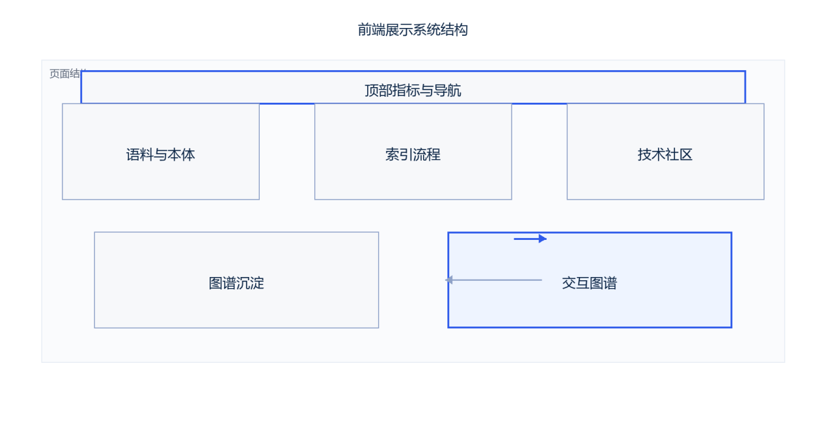
图 7-1 前端展示系统结构图
该图显示前端首页的功能分区，包括顶部指标、页面导航、图谱沉淀和交互图谱入口。该图按报告制图规范重绘，用于替代原始界面截图。

中文化界面与蓝色科技主题设计
前端界面以中文标签、蓝色科技主题和低饱和背景色为主要视觉风格。普通状态词已经尽量中文化，例如待复核、规则抽取、可见节点、原始关系、证据片段等。技术名词如 GraphRAG、Neo4j、GraphML、CSV、JSON、LLM、RAG、GNN、U-Net 和 Transformer 保留英文，以保持专业表达。
蓝色主题用于建立技术信息的视觉层级。核心节点、关键边和当前选中对象使用更高对比度颜色；弱关系和非相关节点使用低透明度处理；详情面板用紧凑卡片呈现指标，适合报告截图和课堂展示。

节点点击、逐层展开与邻域高亮
节点点击是交互图谱的核心功能。用户点击某一技术节点后，系统可以显示一跳或两跳相关节点，并在画布中高亮关键边。该功能解决了全量图谱节点过多时的信息拥挤问题，使汇报者可以围绕一个核心技术讲清楚其模型、数据、任务、案例和证据。
该图展示了节点展开后的图谱状态。选中节点周围的关联边被加粗和高亮，右侧面板同步显示当前对象、关系摘要、相关关系和证据片段。该设计使图谱从静态展示转变为可讲解的分析界面。
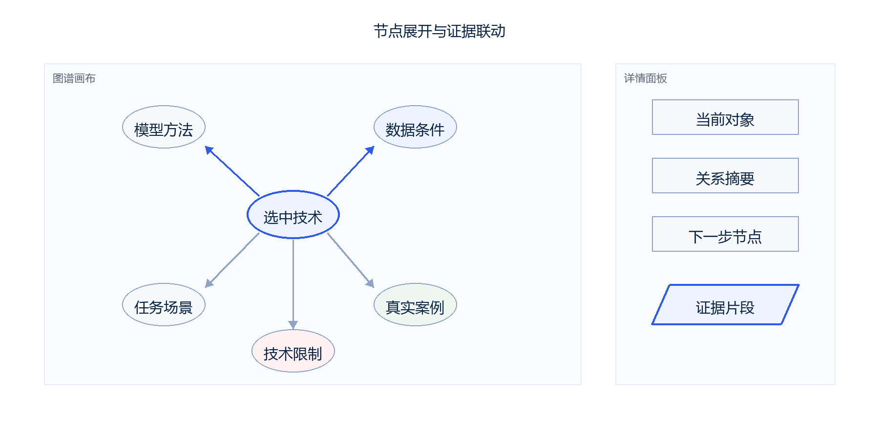
图 7-2 节点展开与证据联动图
该图表明，点击节点后图谱能够突出当前邻域，并在详情面板中显示关系摘要、下一步节点和证据片段。该图将交互机制抽象为可复核的结构流程。

边聚合、关系详情与证据卡片
同一对节点之间可能存在多条关系或多条证据。前端显示层采用边聚合策略，将同类或同节点对关系压缩为聚合边，在详情面板中再展开具体关系。这样可以降低画布线条密度，避免大量边标签遮挡节点，同时保留关系详情。
证据卡片是前端与 GraphRAG 证据链衔接的关键组件。每条证据卡片显示关系类型、来源、置信度、复核状态和证据片段。证据片段超过一定长度时可折叠，用户需要查看完整内容时再展开，从而兼顾信息密度和阅读效率。

单画布软分区网络布局
前端图谱采用单画布软分区网络布局，将真实案例、数据条件、AI 技术、模型方法、任务场景、政策标准和技术限制等区域放在同一张画布内。软分区使用低饱和背景和分区标签提示节点类别，但不把每个板块完全隔离，以便保留跨区关系。
该布局相较中心放射图更适合地震灾害技术体系。中心放射容易把 GraphRAG 或地震灾害放成唯一中心，导致其他节点只像附属标签；软分区网络则让技术、数据、任务和证据之间形成多中心关系，符合知识图谱的实际结构。

2.5D 立体可翻转图谱设计
前端设计阶段围绕单画布软分区图谱进行展示优化，目标是增强层次感并区分核心节点、邻域节点和弱相关节点。图 7-3 按照当前交互图谱的功能分区重新绘制，用于说明图谱画布的展示逻辑。
图谱的视觉优化重点包括节点间距、边聚合、边标签收敛、关键边高亮、节点短标签和右侧详情压缩。即使不依赖复杂三维效果，这些优化也能够显著提高报告截图的可读性。
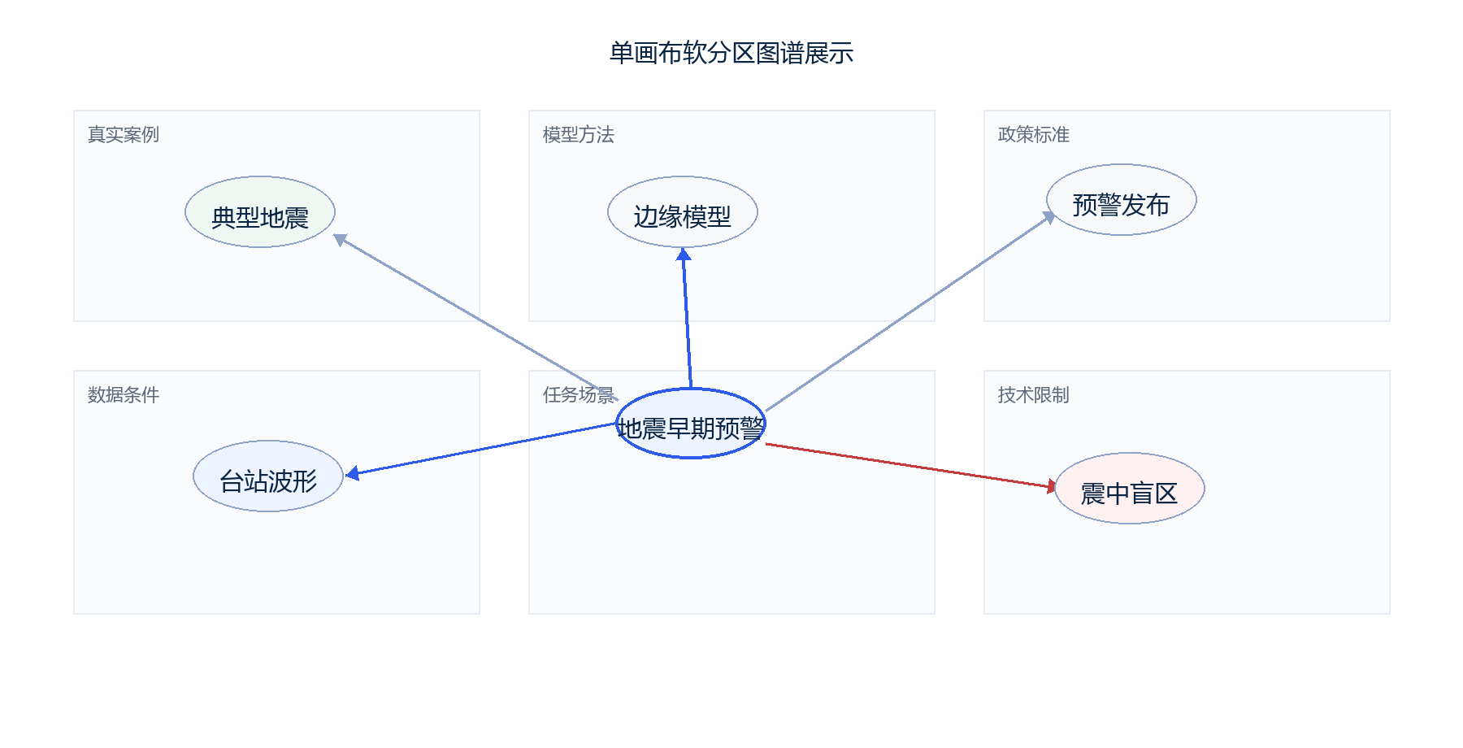
图 7-3 单画布软分区图谱展示图
该图展示了交互图谱在单画布软分区布局下的结构关系。画面保留节点类别区域、选中节点、关键关系和局部邻域，适合放入报告或课堂汇报材料。

汇报截图模式与交互验证
汇报截图模式用于在课堂展示时快速收敛画面。开启后系统关闭筛选浮层、隐藏边标签、弱化非相关节点和边，只保留当前选中节点、关键邻居和关键证据边，并使画布适应可见节点。该模式不导出图片，而是让浏览器画面更适合直接截图。
交互验证包括页面打开、中文菜单显示、节点点击、逐层展开、边聚合、详情面板、证据卡片、筛选面板、图谱沉淀页和索引流程页等项目。验证结果表明前端可以作为课程成果展示入口，但在节点更多、关系更复杂时仍需持续优化布局算法和筛选策略。

实验结果与测试分析
本章基于项目真实 CSV、JSON 和截图材料统计结果，不编写未实际计算的模型训练指标。实验结果主要从图谱规模、实体类型、关系类型、证据来源、技术社区、前端交互、文件完整性和当前风险八个方面展开。

图谱核心规模指标分析
核心规模指标来自 index_summary.json 和 atlas_quality_report.json。当前图谱包括 10 个文档、31 个文本块、199 个实体、270 条关系、270 条声明、270 条证据边和 8 个社区。docx_meta 中还记录来源 Word 文档的段落、表格和图片数量，用于说明索引基于新增资料重新生成。
表 8-1 图谱核心规模指标表
指标 | 数值 | 来源文件
核心文档数 | 10 | corpus_manifest.csv / index_summary.json
文本块数 | 31 | chunks.csv / index_summary.json
实体节点数 | 199 | graph_nodes.csv
关系边数 | 270 | graph_edges_neo4j.csv
声明数 | 270 | claims.csv
证据边数 | 270 | evidence_edges.csv
技术社区数 | 8 | community_reports.csv
低置信度关系数 | 73 | atlas_quality_report.json / confidence 统计
该表的指标说明当前项目已经完成从语料到图谱的完整产出。低置信度关系数用于提示复核重点，不能理解为模型错误率，因为本项目没有进行监督模型评估。

实体类型分布分析
实体类型分布可以反映图谱覆盖重点。图 8-1 根据 graph_nodes.csv 统计 entity_type 字段，展示不同类型节点的数量。Evidence、Dataset、Model、Limitation、Organization 和 Task 等类型数量较多，说明项目不仅提取技术名称，也提取支撑技术运行的数据条件、模型方法、约束因素和证据材料。
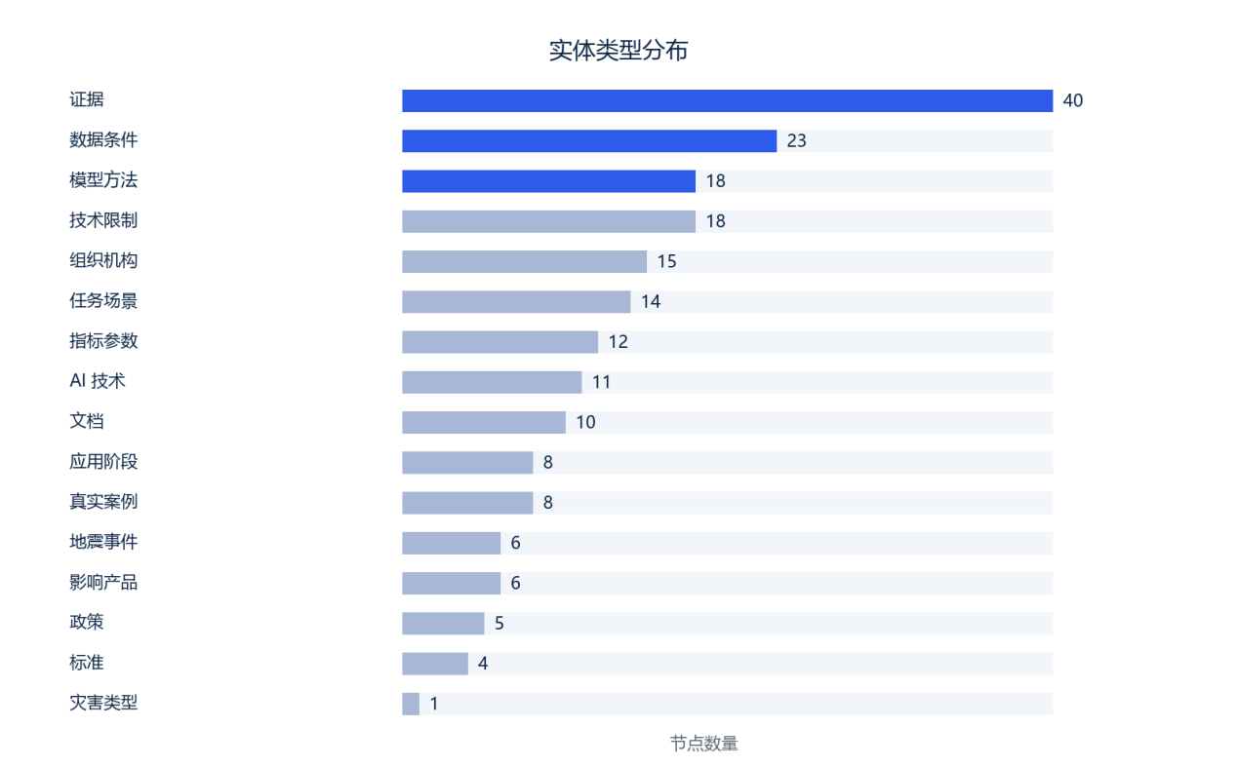
图 8-1 实体类型分布柱状图
该图表明，当前图谱覆盖实体类型较完整。Evidence 节点数量较高，符合证据图谱定位；Dataset 和 Model 节点数量也较高，说明地震灾害 AI 技术链条中的数据条件和模型方法被较充分地表达。

关系类型分布分析
关系类型分布可以反映图谱语义结构。图 8-2 根据 graph_edges_neo4j.csv 统计 relation_type 字段。DERIVES_FROM 和 SUPPORTED_BY 数量较高，说明当前图谱重视来源派生和证据支持；DEPENDS_ON、SOLVES、USES_MODEL 和 SERVES_STAGE 则构成技术应用链条的核心关系。
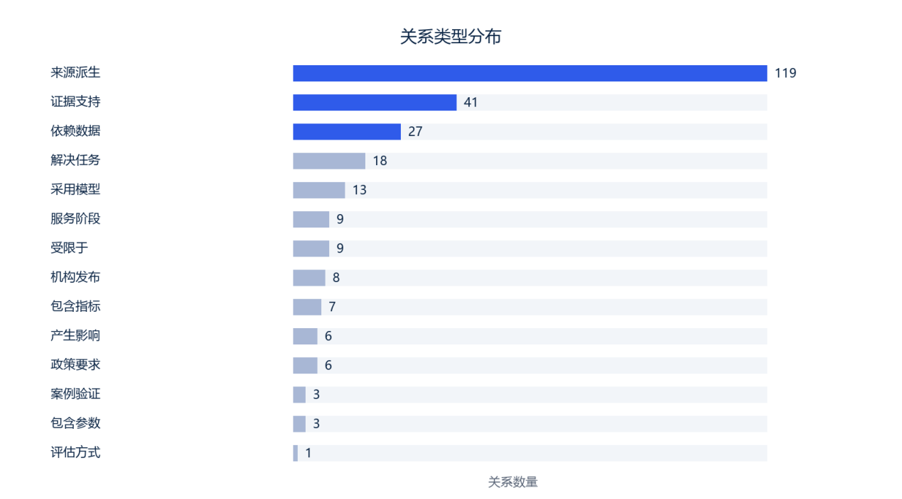
图 8-2 关系类型分布柱状图
该图显示，来源和证据类关系在图谱中占比较高。该分布符合 GraphRAG 证据追溯目标，但也提示后续可以继续补充技术之间的因果、依赖和任务转化关系，使图谱的业务解释能力更强。

证据来源与置信度分析
证据来源当前主要来自《地震灾害数据收集与整理.docx》及其拆分后的专题文本块。置信度字段反映规则抽取对关系的相对可靠性估计，当前范围为 0.60 至 0.90，平均约 0.74。所有关系均保留待复核状态，这一点在报告中必须明确。
置信度分析的意义在于确定人工复核优先级。低置信度关系可优先检查 evidence_text 是否充分、实体边界是否正确、关系方向是否合理；高置信度关系也仍需抽样复核，因为规则抽取不能完全替代专家判断。

技术社区结果分析
该图根据 community_reports.csv 展示不同社区的实体数量。语料与证据链、数据与影响产品、AI 技术与模型方法等社区规模较大，说明项目的图谱结构围绕证据追溯、数据产品和 AI 技术方法展开。限制与复核风险社区单独存在，体现了本项目对不确定性和质量控制的重视。
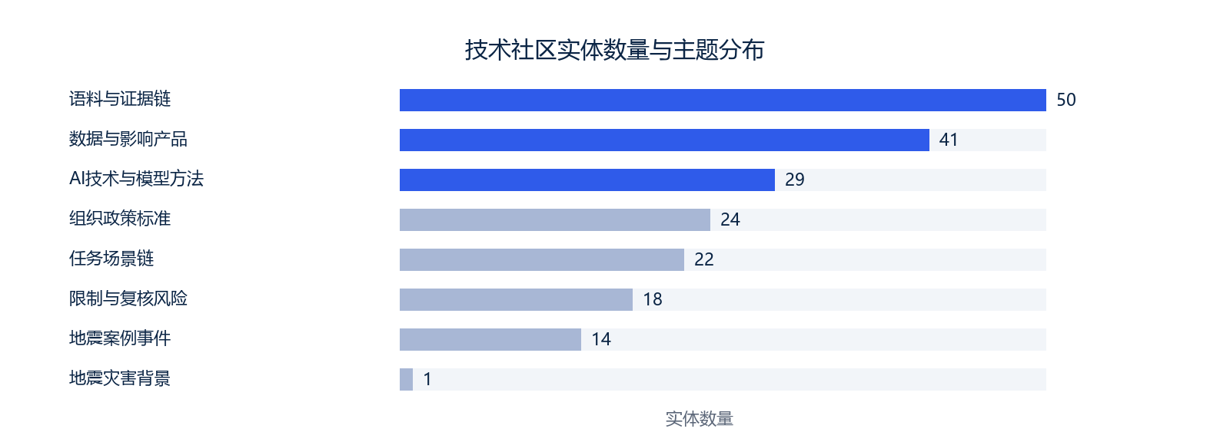
图 8-3 技术社区数量与代表节点图
该图表明，当前社区划分能够将图谱组织为若干主题板块。社区报告不仅用于前端展示，也可作为后续问答检索和专家复核的工作单元。

前端交互测试结果
前端交互测试围绕课程展示中的核心操作展开，包括页面加载、中文化菜单、节点点击、一跳展开、两跳展开、边聚合、筛选面板、详情面板、证据卡片和汇报截图模式。测试目标是确认图谱成果能够被正常查看和讲解。
表 8-2 前端交互功能测试表
测试项 | 验证内容 | 结果说明
页面加载 | 打开前端首页和交互图谱页。 | 页面能够加载项目指标和图谱入口。
节点点击 | 点击核心技术节点查看详情。 | 右侧面板显示节点类型、关系摘要和证据区域。
逐层展开 | 执行一跳或两跳展开。 | 可显示邻域节点并高亮关键边。
边聚合 | 查看同节点对多关系显示。 | 画布线条密度降低，详情区保留关系列表。
证据卡片 | 查看 evidence_text 和置信度。 | 证据片段可用于复核关系来源。
汇报截图模式 | 收敛弱边和边标签。 | 画面更适合课程汇报截图。
该表说明前端测试以功能可用性和汇报可读性为主。由于本项目重点是图谱构建与展示，测试记录不包含模型训练评价指标。

文件完整性与索引一致性测试
文件完整性检查关注关键成果是否存在、规模是否一致、前端 atlas 是否能对应索引摘要。检查对象包括 graph_nodes.csv、graph_edges_neo4j.csv、evidence_edges.csv、community_reports.csv、index_summary.json、atlas_quality_report.json、atlas_frontend.json、atlas.graphml。
索引一致性检查关注节点数、关系数、证据边数和社区数在不同文件中的一致性。index_summary.json 与 atlas_quality_report.json 中的核心规模相互对应，前端截图中的指标也能与输出成果形成解释关系。后续若重新生成索引，应重新执行该检查，避免报告和数据不一致。

当前问题与风险分析
当前问题主要包括四类。第一，规则抽取存在误连或漏连风险，尤其是跨句关系和相似概念之间的关系；第二，所有关系仍为待复核状态，尚未形成专家已确认结果；第三，部分 source_url 需要进一步精确到外部原始材料页面；第四，当前前端在全量节点展示时仍可能出现节点拥挤和边交叉，需要依赖筛选和汇报模式收敛。
表 8-3 当前问题与改进措施表
问题 | 影响 | 改进措施
规则抽取误差 | 可能导致关系方向或实体边界不准确。 | 增加人工复核和 LLM 辅助候选校对。
复核状态未完成 | 图谱仍属于课程实践级成果。 | 维护 expert_review_log.csv 并分批更新状态。
source_url 精确度不足 | 正式引用时可能难以直接定位原文。 | 补充外部原始链接，区分 source_url 与 source_file。
前端节点拥挤 | 全量展示时可读性下降。 | 继续优化布局、筛选、社区聚合和截图模式。
问答评测未量化 | 无法证明问答链条效果。 | 基于 qa_evaluation_set.csv 设计人工评分表。
该表将当前成果的风险写明，避免把课程实践图谱表述为完全成熟系统。改进措施均围绕已有文件和流程展开，具有可执行性。

总结与展望
本报告完成了从资料基础、GraphRAG 理论框架到图谱构建实现、前端展示和结果分析的整体说明。报告内部按照两名成员分工拆分为两部分，既保留统一实验报告的完整性，也明确区分资料设计与工程实现两个层次。

两名成员工作成果总结
翁存负责的第一部分完成了研究背景、资料来源、数据基座、GraphRAG 方法、本体层、关系层、证据追溯机制和地震灾害 AI 技术体系分析。该部分的核心贡献是说明为什么要以地震灾害为统一尺度，以及为什么要用 GraphRAG 和证据图谱组织 AI 防灾减灾资料。
成雕负责的第二部分完成了系统目录组织、索引重建、实体关系抽取、证据边绑定、社区报告生成、多格式导出、前端 atlas 发布、交互图谱展示和测试分析。该部分的核心贡献是把第一部分的设计转化为可查看、可统计、可提交的工程成果。

项目创新点与课程实践价值
本项目的创新点主要体现在三个方面。第一，将地震灾害作为统一研究尺度，避免泛泛讨论多种灾害而缺少深度；第二，把 GraphRAG 思路落到实体、关系、声明、证据边和社区报告等具体文件中；第三，建设前端交互图谱，使课程成果不仅能在报告中说明，也能通过页面点击和证据卡片展示。
从课程实践角度看，本项目覆盖了自然语言处理中的文本预处理、信息抽取、知识组织、检索增强和可视化展示等环节。虽然没有训练新的模型，但完成了从语料到图谱再到前端的可复现链条，能够体现 NLP 工程实践的完整性。

当前不足
当前不足主要来自资料质量、抽取方法和复核深度。资料方面，部分来源链接仍需进一步精确化；抽取方面，规则方法对复杂句式和跨句关系的处理能力有限；复核方面，所有关系仍为待复核，尚未形成专家审定结果；展示方面，全量图谱在节点较多时仍需依赖布局和筛选优化。
这些不足不会否定当前成果，但决定了成果使用边界。当前图谱适合作为课程报告、方法展示和后续迭代基础，不适合直接作为正式灾害应急知识库投入业务使用。

后续改进方向
后续改进可以从五个方向展开。第一，引入 LLM 辅助候选抽取和关系校对，但保留人工复核机制；第二，完善 source_url 字段，把来源链接精确到具体网页、论文页、项目页或标准页；第三，使用 Neo4j 设计查询样例，验证图谱在技术检索和证据追溯中的实用性；第四，基于 qa_evaluation_set.csv 建立问答评测表；第五，继续接入真实地震事件数据、遥感数据和灾情报告，形成动态更新图谱。
总体而言，本项目已经完成课程实践所需的主要成果：资料整理、文本切块、实体抽取、关系抽取、证据绑定、GraphRAG 索引、社区报告、前端交互和结果分析。后续工作的重点应从“能构建、能展示”转向“能复核、能查询、能评估”。

参考文献
- GIVEN D D, ALLEN R M, BALTAY A S, et al. Revised technical implementation plan for the ShakeAlert system: an earthquake early warning system for the West Coast of the United States[R/OL]. Reston: U.S. Geological Survey, 2018[2026-06-24]. https://doi.org/10.3133/ofr20181155.
[2] WALD D, WALD L, WORDEN B, et al. ShakeMap, a tool for earthquake response[R/OL]. Reston: U.S. Geological Survey, 2003[2026-06-24]. https://doi.org/10.3133/fs08703.
[3] EARLE P S, WALD D J, JAISWAL K, et al. Prompt Assessment of Global Earthquakes for Response (PAGER): a system for rapidly determining the impact of earthquakes worldwide[R/OL]. Reston: U.S. Geological Survey, 2009[2026-06-24]. https://doi.org/10.3133/ofr20091131.
[4] GUPTA R, GOODMAN B, PATEL N, et al. Creating xBD: a dataset for assessing building damage from satellite imagery[C/OL]//Proceedings of the IEEE/CVF Conference on Computer Vision and Pattern Recognition Workshops. 2019: 10-17[2026-06-24]. https://openaccess.thecvf.com/content_CVPRW_2019/html/cv4gc/Gupta_Creating_xBD_A_Dataset_for_Assessing_Building_Damage_from_Satellite_CVPRW_2019_paper.html.
[5] Defense Innovation Unit. xView Computer Vision Challenge Series[EB/OL]. [2026-06-24]. https://www.diu.mil/ai-xview-challenge.
[6] Copernicus Emergency Management Service. Copernicus Emergency Management Service: On Demand Mapping[EB/OL]. [2026-06-24]. https://mapping.emergency.copernicus.eu/.
[7] Humanitarian OpenStreetMap Team. Humanitarian OpenStreetMap Team[EB/OL]. [2026-06-24]. https://www.hotosm.org/en/.
[8] ReliefWeb. ReliefWeb: informing humanitarians worldwide[EB/OL]. [2026-06-24]. https://reliefweb.int/.
[9] United Nations Office for Disaster Risk Reduction. Sendai Framework for Disaster Risk Reduction 2015-2030[R/OL]. Geneva: United Nations Office for Disaster Risk Reduction, 2015[2026-06-24]. https://www.undrr.org/publication/sendai-framework-disaster-risk-reduction-2015-2030.
[10] International Organization for Standardization. ISO 22320:2018 Security and resilience: emergency management: guidelines for incident management[S/OL]. Geneva: ISO, 2018[2026-06-24]. https://www.iso.org/standard/67851.html.
[11] SILVA V, CROWLEY H, PAGANI M, et al. Development of the OpenQuake engine, the Global Earthquake Model's open-source software for seismic risk assessment[J]. Natural Hazards, 2014, 72(3): 1409-1427. https://doi.org/10.1007/s11069-013-0618-x.
[12] Federal Emergency Management Agency. Hazus[EB/OL]. [2026-06-24]. https://msc.fema.gov/portal/resources/hazus.
[13] KONG Q, ALLEN R M, SCHREIER L, et al. MyShake: a smartphone seismic network for earthquake early warning and beyond[J]. Science Advances, 2016, 2(2): e1501055. https://doi.org/10.1126/sciadv.1501055.
[14] Global Facility for Disaster Reduction and Recovery. Machine Learning for Disaster Risk Management[R/OL]. Washington, DC: Global Facility for Disaster Reduction and Recovery, 2018[2026-06-24]. https://www.gfdrr.org/en/publication/machine-learning-disaster-risk-management.
[15] Global Facility for Disaster Reduction and Recovery. Responsible Artificial Intelligence for Disaster Risk Management[R/OL]. Washington, DC: Global Facility for Disaster Reduction and Recovery, 2021[2026-06-24]. https://www.gfdrr.org/en/publication/responsible-artificial-intelligence-disaster-risk-management.

附录 A 主要成果文件清单

附录表 A-1 主要成果文件清单
文件名 | 作用
graph_nodes.csv | 图谱节点表，记录实体编号、名称、类型、社区、证据数量和复核状态。
graph_edges_neo4j.csv | 图谱关系表，记录头尾实体、关系类型、证据片段和置信度。
evidence_edges.csv | 证据边表，支撑关系边证据追溯。
community_reports.csv | 社区报告表，记录技术社区主题和复核重点。
atlas.graphml | GraphML 格式图谱文件，便于图分析工具使用。
neo4j_import.cypher | Neo4j 导入脚本，便于后续图数据库查询。
atlas_quality_report.json | 索引质量报告，记录覆盖情况、低置信度关系和质量备注。
atlas_frontend.json | 前端图谱数据，支撑交互图谱展示。
该附录表汇总了提交包中最关键的成果文件。报告正文中的统计图和指标均能回到这些文件进行复核。

附录 B 前端运行与截图说明
前端运行时进入源码目录，安装依赖后执行开发服务器命令，随后在浏览器中打开本地地址查看展示系统。截图建议包括前端首页总览、交互图谱默认状态、节点展开状态、右侧证据卡片、图谱沉淀页和索引流程页。当前报告中的第 7 章图件已经根据前端功能重新绘制为结构配图。

附录 C 关键图谱字段说明

附录表 C-1 关键图谱字段说明表
字段 | 所在文件 | 说明
entity_id | graph_nodes.csv | 实体稳定编号，用于节点唯一识别。
entity_type | graph_nodes.csv | 实体类型，用于本体层和前端筛选。
relation_id | graph_edges_neo4j.csv / evidence_edges.csv | 关系稳定编号，用于证据边定位。
relation_type | graph_edges_neo4j.csv | 关系类型编码，保留英文并附中文解释。
chunk_id | chunks.csv / evidence_edges.csv | 文本块编号，用于回到具体证据片段。
evidence_text | claims.csv / evidence_edges.csv | 支撑关系声明的证据文本。
confidence | claims.csv / evidence_edges.csv | 规则抽取置信度，用于复核优先级排序。
review_status | graph_nodes.csv / graph_edges_neo4j.csv | 复核状态，当前主要为待复核。

